2023年度
中共攀枝花市委机构编制委员会办公室
部门决算
目录

公开时间：2024年9月19 日

第一部分 部门概况 1
一、部门职责 1
二、机构设置 2
第二部分 2022年度部门决算情况说明 3
一、收入支出决算总体情况说明 3
二、收入决算情况说明 3
三、支出决算情况说明 4
四、财政拨款收入支出决算总体情况说明 5
五、一般公共预算财政拨款支出决算情况说明 5
六、一般公共预算财政拨款基本支出决算情况说明 8
七、财政拨款“三公”经费支出决算情况说明 9
八、政府性基金预算支出决算情况说明 11
九、国有资本经营预算支出决算情况说明 11
十、其他重要事项的情况说明 11
第三部分 名词解释 13
第四部分 附件 15
第五部分 附表 24
一、收入支出决算总表 24
二、收入决算表 24
三、支出决算表 24
四、财政拨款收入支出决算总表 24
五、财政拨款支出决算明细表 24
六、一般公共预算财政拨款支出决算表 24
七、一般公共预算财政拨款支出决算明细表 24
八、一般公共预算财政拨款基本支出决算明细表 24
九、一般公共预算财政拨款项目支出决算表 24
十、政府性基金预算财政拨款收入支出决算表 24
十一、国有资本经营预算财政拨款收入支出决算表 24
十二、国有资本经营预算财政拨款支出决算表 24
十三、财政拨款“三公”经费支出决算表 24

第一部分 部门概况

一、部门职责
1.贯彻执行中央、省行政管理体制改革和机构改革、事业单位改革及机构编制管理的方针政策和法律法规,制定相关政策并监督实施。
2.拟订全市各级行政编制、政法专项编制总额分配方案,审核跨层级调整行政编制事项。负责全市行政事业编制总量控制，会同有关部门严格控制财政供养人员。对市级机关及市属事业单位使用空缺编制补充人员进行核批。
3.研究拟订全市行政管理体制改革和机构改革方案，执行改革方案并评估改革效果。参与行政审批制度改革和行政区划调整的有关工作。负责市级机关以及其他行政机构的机构编制管理工作。协调市级各部门之间以及市级各部门与县（区）之间的职责分工。
4.拟订全市事业单位改革方案及相关配套政策，审核市属事业单位机构编制方案，评估改革效果。负责市属事业单位的机构编制管理工作。
5.监督检查全市各级行政管理体制改革和机构改革方案及机构编制规定执行情况，建立机构编制工作考核评估制度,会同有关部门查处机构编制违法违纪行为。
6.监督检查全市事业单位登记管理工作。
7.指导县（区）机构编制管理工作，审核县（区）、乡（镇）机构改革方案，县(区) 、乡（镇）事业单位改革总体方案以及县（区）副科级及以上党政群机构和事业机构的设置、调整。
8.承办市委、市政府和市委编委交办的其他工作。
二、机构设置
中共攀枝花市委机构编制委员会办公室下属二级预算单位1个，其中行政单位0个，参照公务员法管理的事业单位1个，其他事业单位0个。
纳入中共攀枝花市委机构编制委员会办公室2023年度部门决算编制范围的二级预算单位包括：攀枝花市事业单位登记服务中心。

第二部分 2023年度部门决算情况说明

- 收入支出决算总体情况说明
2023年度收、支总计均为636.43万元。与2022年度相比，收、支总计各增加28.75万元，增长4.73%。主要原因是人员经费的正常增长和新增机构改革专项经费。
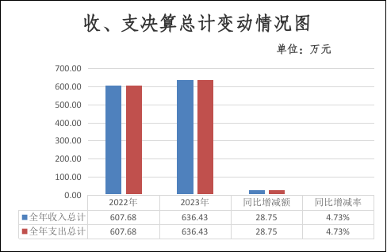
（图1：收、支决算总计变动情况图）（柱状图）
- 收入决算情况说明

2023年度本年收入合计636.43万元，其中：一般公共预算财政拨款收入636.43万元，占100%；政府性基金预算财政拨款收入0万元，占0%；国有资本经营预算财政拨款收入0万元，占0%；上级补助收入0万元，占0%；事业收入0万元，占0%；经营收入0万元，占0%；附属单位上缴收入0万元，占0%；其他收入0万元，占0%。
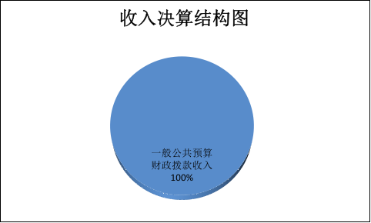
（图2：收入决算结构图）（饼状图）
- 支出决算情况说明

2023年度本年支出合计636.43万元，其中：基本支出612.14万元，占96.18%；项目支出24.3万元，占3.82%；上缴上级支出0万元，占0%；经营支出0万元，占0%；对附属单位补助支出0万元，占0%。

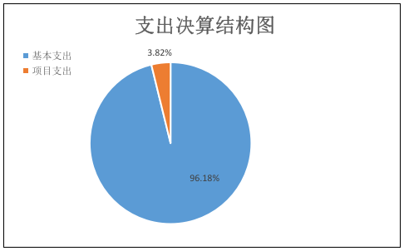

（图3：支出决算结构图）（饼状图）

四、财政拨款收入支出决算总体情况说明
2023年度财政拨款收、支总计均为636.43万元。与2022年度相比，财政拨款收、支总计各增加28.75万元，增长4.73%。主要变动原因是人员经费的正常增长和新增机构改革专项经费。
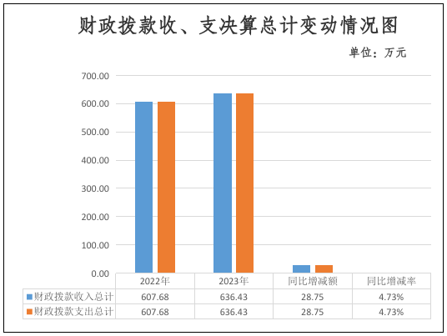
（图4：财政拨款收、支决算总计变动情况）（柱状图）

五、一般公共预算财政拨款支出决算情况说明

（一）一般公共预算财政拨款支出决算总体情况
2023年度一般公共预算财政拨款支出636.43万元，占本年支出合计的100%。与2022年度相比，一般公共预算财政拨款支出增加28.75万元，增长4.73%。主要变动原因是人员经费的正常增长和新增机构改革专项经费。
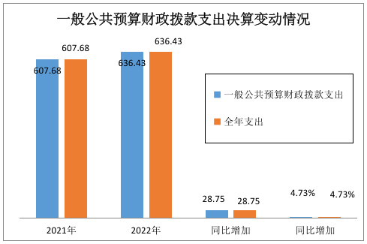
（图5：一般公共预算财政拨款支出决算变动情况）（柱状图）

（二）一般公共预算财政拨款支出决算结构情况
2023年度一般公共预算财政拨款支出636.43万元，主要用于以下方面:一般公共服务支出455.28万元，占71.53%；教育支出0万元，占0%；科学技术支出0万元，占0%；文化旅游体育与传媒支出0万元，占0%；社会保障和就业支出104.03万元，占16.35%；卫生健康支出34.1万元，占5.36%；住房保障支出43.03万元，占6.76%。

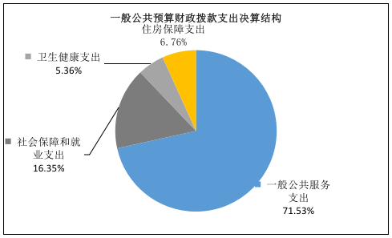
（图6：一般公共预算财政拨款支出决算结构）（饼状图）

（三）一般公共预算财政拨款支出决算具体情况

2023年度一般公共预算支出决算数为636.43，完成预算100%。其中：
1.一般公共服务（类）党委办公厅（室）及相关机构事务（款）行政运行（项）: 支出决算为431.09万元，完成预算100%。
2.一般公共服务（类）党委办公厅（室）及相关机构事务（款）一般行政管理事务（项）： 支出决算为23.29万元，完成预算100%。
3.一般公共服务（类）组织事务（款）其他组织事务（项）： 支出决算为0.9万元，完成预算100%。
4.社会保障和就业（类）行政事业单位养老支出（款） 行政单位离退休（项）: 支出决算为44.37万元，完成预算100%。
5.社会保障和就业（类）行政事业单位养老支出（款） 机关事业单位基本养老保险缴费支出（项）: 支出决算为59.66万元，完成预算100%。
6.卫生健康支出（类）行政事业单位医疗（款）行政单位医疗（项）：支出决算为27.67万元，完成预算100%。
7.卫生健康支出（类）行政事业单位医疗（款）公务员医疗补助（项）：支出决算为2.8万元，完成预算100%。
8.卫生健康支出（类）行政事业单位医疗（款）其他行政事业单位医疗支出（项）：支出决算为3.51万元，完成预算100%。
9.卫生健康支出（类）其他卫生健康支出（款）其他卫生健康支出（项）：支出决算为0.11万元，完成预算100%。
10.住房保障支出（类）住房改革支出（款）住房公积金（项）:支出决算为43.03万元，完成预算100%。

六、一般公共预算财政拨款基本支出决算情况说明
2023年度一般公共预算财政拨款基本支出612.14万元，其中：
人员经费544.42万元，主要包括：基本工资、津贴补贴、奖金、伙食补助费、绩效工资、机关事业单位基本养老保险缴费、职业年金缴费、其他社会保障缴费、其他工资福利支出、离休费、退休费、抚恤金、生活补助、医疗费补助、奖励金、住房公积金、其他对个人和家庭的补助支出等。
公用经费67.72万元，主要包括：办公费、印刷费、咨询费、手续费、水费、电费、邮电费、取暖费、物业管理费、差旅费、因公出国（境）费用、维修（护）费、租赁费、会议费、培训费、公务接待费、劳务费、委托业务费、工会经费、福利费、公务用车运行维护费、其他交通费、税金及附加费用、其他商品和服务支出、办公设备购置、专用设备购置、信息网络及软件购置更新、其他资本性支出等。

七、财政拨款“三公”经费支出决算情况说明

（一）“三公”经费财政拨款支出决算总体情况说明
2023年度“三公”经费财政拨款支出决算为18.95万元，完成预算100%，较上年度增加17.82万元，增长1576.99%。决算数与预算数持平的主要原因是厉行节约、合理安排“三公”经费支出。

（二）“三公”经费财政拨款支出决算具体情况说明
2023年度“三公”经费财政拨款支出决算中，因公出国（境）费支出决算0万元，占0%；公务用车购置及运行维护费支出决算18.66万元，占98.47%；公务接待费支出决算0.29万元，占1.53%。具体情况如下：
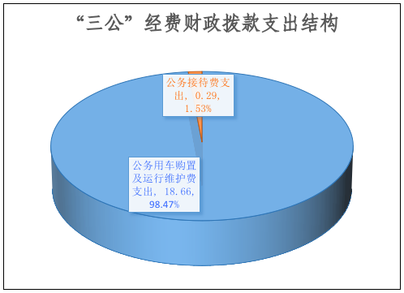
（图7：“三公”经费财政拨款支出结构）（饼状图）
1.因公出国（境）经费支出0万元，完成预算0%。全年安排因公出国（境）团组0次，出国（境）0人。因公出国（境）支出决算与2022年持平。主要原因是2023年度未安排因公出国（境）任务。
2.公务用车购置及运行维护费支出18.66万元,完成预算100%。公务用车购置及运行维护费支出决算比2022年度增加17.68万元，增长1804.08%。主要原因是报废1台车龄长的公车后经批准新购置1台。
其中：公务用车购置支出17.96万元。全年按规定更新购置公务用车1辆，其中：轿车1辆、金额17.96万元，越野车0辆、金额0万元，载客汽车0辆、金额0万元，主要用于应急保障。截至2023年12月31日，单位共有公务用车1辆，其中：轿车1辆、越野车0辆、载客汽车0辆。
公务用车运行维护费支出0.7万元。主要用于机构编制核查、调研等所需的公务用车燃料费、维修费、过路过桥费、保险费等支出。
3.公务接待费支出0.29万元，完成预算100%。公务接待费支出决算比2022年度增加0.14万元，增长93.33%。主要原因是机改期间，上级部门来攀调研次数增多。其中：
国内公务接待支出0.29万元，主要用于上级部门来攀考察调研接待支出。国内公务接待2批次，7人次（不包括陪同人员），共计支出0.29万元，具体内容包括：2023年6月接待上级部门来攀调研4人，0.18万元（含工作人员用餐）；2023年9月友邻市（州）编办来攀调研3人，0.11万元。

外事接待支出0万元，外事接待0批次，0人次，共计支出0万元。

八、政府性基金预算支出决算情况说明
2023年度政府性基金预算财政拨款支出0万元。
- 国有资本经营预算支出决算情况说明
2023年度国有资本经营预算财政拨款支出0万元。

十、其他重要事项的情况说明

（一）机关运行经费支出情况
2023年度，中共攀枝花市委机构编制委员会办公室机关运行经费支出67.72万元，比2022年度增加0.2万元，增长0.29%。主要原因是人员增加，运行经费适当增加。

（二）政府采购支出情况
2023年度，中共攀枝花市委机构编制委员会办公室政府采购支出总额17.96万元，其中：政府采购货物支出17.96万元、政府采购工程支出0万元、政府采购服务支出0万元。主要用于购置公车。授予中小企业合同金额17.96万元，占政府采购支出总额的100%，其中：授予小微企业合同金额0万元，占政府采购支出总额的0%。

（三）国有资产占有使用情况
截至2023年12月31日，中共攀枝花市委机构编制委员会办公室共有车辆1辆，其中：主要领导干部用车0辆、机要通信用车0辆、应急保障用车1辆、其他用车0辆。单价50万元以上通用设备0台（套），单价100万元以上专用设备（不含车辆）0台（套）。

（四）预算绩效管理情况
根据预算绩效管理要求，本部门在2023年度预算编制阶段，组织对机构编制改革专项支出项目等5个部门预算项目开展了预算事前绩效评估，对5个部门预算项目编制了绩效目标，预算执行过程中，选取5个部门预算项目开展绩效监控。
组织对2023年度一般公共预算、政府性基金预算、国有资本经营预算、社会保险基金预算以及资本资产、债券资金等全面开展绩效自评，形成中共攀枝花市委机构编制委员会办公室部门整体（含部门预算项目）绩效自评报告，其中，中共攀枝花市委机构编制委员会办公室部门整体（含部门预算项目）绩效自评得分为95分，绩效自评综述：2023年我办绩效目标完成度较好。不断强化支出责任和效益意识，以绩效目标实现为导向，全面推行绩效目标管理，下一步，我办将着力提高预算绩效目标编制质量，加强绩效预算绩效自行监控力度，进一步增强预算约束力，充分发挥预算资金使用效益。绩效自评报告详见附件。

- 名词解释

1.财政拨款收入：指单位从同级财政部门取得的财政预算资金。
2.年初结转和结余：指以前年度尚未完成、结转到本年按有关规定继续使用的资金。
3.一般公共服务支出（类）党委办公厅（室）及相关机构事务（款）行政运行（项）：指行政单位（包括实行公务员管理的事业单位）的基本支出。
4.一般公共服务支出（类）党委办公厅（室）及相关机构事务（款）一般行政管理事务（项）：指行政单位（包括实行公务员管理的事业单位）未单独设置项级科目的其他项目支出。
5.社会保障和就业支出（类）行政事业单位养老支出（款）行政单位离退休（项）：反映行政单位（包括实行公务员管理的事业单位）开支的离退休经费。
6.社会保障和就业支出（类）行政事业单位养老支出（款）机关事业单位基本养老保险缴费支出（项）：反应机关事业单位实施养老保险制度由单位缴纳的基本养老保险费支出。
7.住房保障支出（类）住房改革支出（款）住房公积金（项）：指行政事业单位按人力资源和社会保障部、财政部规定的基本工资和津补贴以及规定比例为职工缴纳的住房公积金。
8.基本支出：指为保障机构正常运转、完成日常工作任务而发生的人员支出和公用支出。
9.项目支出：指在基本支出之外为完成特定行政任务和事业发展目标所发生的支出。
10.“三公”经费：指部门用财政拨款安排的因公出国（境）费、公务用车购置及运行费和公务接待费。其中，因公出国（境）费反映单位公务出国（境）的国际旅费、国外城市间交通费、住宿费、伙食费、培训费、公杂费等支出；公务用车购置及运行费反映单位公务用车车辆购置支出（含车辆购置税）及租用费、燃料费、维修费、过路过桥费、保险费等支出；公务接待费反映单位按规定开支的各类公务接待（含外宾接待）支出。
11.机关运行经费：为保障行政单位（含参照公务员法管理的事业单位）运行用于购买货物和服务的各项资金，包括办公及印刷费、邮电费、差旅费、会议费、福利费、日常维修费、专用材料及一般设备购置费、办公用房水电费、办公用房取暖费、办公用房物业管理费、公务用车运行维护费以及其他费用。

第四部分 附件

附件1
部门预算绩效评价报告

一、部门基本情况
（一）机构组成
市委编办是在市委编委领导下负责全市行政管理体制和机构改革、事业单位改革及机构编制管理的工作部门。下设综合科、机构改革科（县乡机构编制科）、行政机构编制科、事业机构编制、事业单位登记管理科（事业单位登记管理局）、监督检查科（政策法规科）。属一级预算单位，下属非独立核算单位1个：攀枝花市事业单位登记管理服务中心，为参照公务员法管理的事业单位。
（二）机构职能
1.贯彻执行中央、省行政管理体制改革和机构改革、事业单位改革及机构编制管理的方针政策和法律法规，制定相关政策并监督实施。
2.拟订全市各级行政编制、政法专项编制总额分配方案，审核跨层级调整行政编制事项。负责全市行政事业编制总量控制，会同有关部门严格控制财政供养人员。对市级机关及市属事业单位使用空缺编制补充人员进行核批。
3.研究拟订全市行政管理体制改革和机构改革方案，执行改革方案并评估改革效果。参与行政区划调整的有关工作。负责市级机关以及其他行政机构的机构编制管理工作。协调市级各部门之间以及市级各部门与县（区）之间的职责分工，组织实施职能转变等相关工作。
4.拟订全市事业单位改革方案及相关配套政策，审核市属事业单位机构编制方案，评估改革效果。负责市属事业单位的机构编制管理工作。
5.监督检查全市各级行政管理体制改革和机构改革方案及机构编制规定执行情况，建立机构编制工作考核评估制度,会同有关部门查处机构编制违法违纪行为。
6.监督检查全市事业单位登记管理工作。
7.指导县（区）机构编制管理工作，审核县（区）机构改革方案，县(区)事业单位改革总体方案以及县（区）副科级及以上党政群机构和事业机构的设置、调整。
8.承办市委和市委编委交办的其他工作。
（三）人员概况
2023年末，我办共有36人，其中：公务员16人；参公事业人员6人；机关工勤2人；86号文聘用1人；退休人员11人。
二、部门财政资金收支情况
（一）部门财政资金收入情况
2023年市委编办财政拨款收入总额636.43万元，其中：一般公共预算财政拨款636.43万元，政府性基金预算财政拨款0万元。
（二）部门财政资金支出情况
2023年市委编办财政拨款支出总额636.43万元，其中其中人员支出 544.42万元，公用经费支出67.72万元，项目支出 24.29万元。
三、部门整体预算绩效管理情况
（一）部门预算项目绩效管理
1.目标管理（15分，得13分）
（1）目标制定（10分，得8分）
一是明确目标任务。2023年，市委编办认真贯彻落实市委和市委编委安排部署，紧紧围绕全市中心大局和重点工作任务，做好机构编制服务保障工作。在制定全年目标任务时，我办从全力保障好经济社会发展的机构编制需求、构建与高质量发展和高效能治理相适应的机构职能体系、深耕重点领域和环节体制机制改革、增强机构编制优化配置等方面进一步细化了各项工作任务。二是严控预算编制。在编制全年经费预算时紧扣制定的目标任务，通过对历年预算编制情况、上年预算执行情况及当年重点工作情况，并结合当前物价水平，严格按照财政部门的规定合理编制年度预算，同时要求编制预算时必须有相应的测算依据。三是优化绩效目标设定。我办按照“指向明确、具体细化、合理可行和财力约束”的原则，从数量、质量、成本和时效等方面细化了绩效指标，能够量化的尽量进行定量表述，不能以量化形式表述的，采用定性的分级分档形式表述。同时注重绩效目标符合客观实际，能够在一定期限内如期实现。
（2）目标实现（5分，得5分）
为确保预算绩效目标的实现，强化结果运用管理，市委编办积极推进预算绩效运行监控，及时根据监控结果和工作任务变动开展预算动态调整，确保了绩效目标实现。其中人员类项目，主要是按时足额发放职工工资、津补贴、绩效奖金，足额缴纳社保、公积金等，保障了职工正常福利待遇；运转类项目，包括公用经费、物业管理费，按照工作实际和运转需要完成办公费、水电费、网络费、维修维护费的支付，保障了机关办公正常运转；特定目标类项目，包括公务用车购置、机构改革专项支出、离攀挂职干部费用、干部异地体检费用，按照相关规定完成了公车的购置、机改专项费用支付、挂职干部租房费用支付、干部异地体检费用支付，保障了本部门各项特定目标的完成。
2.制度管理（10分，得10分）
为加强预算管理，我办印发了《中共攀枝花市委机构编制委员会办公室制度汇编》（攀编办〔2020〕73号），并在预算执行过程中，严格遵守制度汇编中的相关财务制度、资金管理制度。
3.支出控制（10分，得10分）
（1）公用经费控制率（5分，得5分）
2023年，我办日常公用经费年初预算数（84.66万元）与决算数（67.72万元）偏差程度为0.95%，控制在10%以内，自评得分5分。
- “三公经费”控制率（5分，得5分）
2023年，我办“三公经费”实际支出数与预算安排数的比率为100%，控制良好，自评得分5分。
4.动态调整（15分，得15分）
（1）及时处置（10分，得10分）
2023年，我办年中申请追加“干部异地体检经费”“离攀挂职干部费用”“公务用车购置费”，及时调整绩效目标，填报绩效目标申报表并报市财政局备案。按照合同约定我办全年的物业管理费近10万元，但市财政仅下达2.4万元，针对该情况，我办多次到市财政局沟通协调该项经费的追加及支付相关事宜。
- 执行进度（5分，得5分）
根据预算管理一体化系统中《可执行指标执行情况表》，2023年1-6月支出进度为50.38%，超过40%，得1分；2023年1-9月支出进度为77.32%，超过67.5%，得2分；2023年1-11月支出进度为87.54%，超过82.5%，得2分。
3.完成结果（20分，得20分）
市委编办高度重视预算执行管理，将预算执行作为预算管理的核心环节，采取多种措施，全力推进部门预算执行进度。在预算执行过程中，严格对各项经费进行审核，强化资金的使用监督，确保专款专用。对预算执行进度缓慢的项目，加强与负责科室（单位）和财政部门的沟通、对接、督促，确保项目按进度推进，项目资金及时支付，保证了资金使用管理的规范性、安全性和有效性。
- 预算完成（10分，得10分）
2023年12月我办预算执行进度为 100%。
（2）资金结余率（5分，得5分）
2023年我办的部门预算项目均无结余，资金结余率0%。
（3）违规记录（5分，得5分）
2023年，预算管理方面在审计和财政检查中无违纪违规问题，得5分。
（二）结果应用情况（20分，得17分）
1.内部应用（6分，得3分）
（1）预算挂钩（6分，得3分）
我办将预算绩效管理纳入全办绩效目标考核指标体系，但尚未建立完善的对内设机构和下属单位的预算与绩效挂钩机制，自评得3分。
2.信息公开（4分，得4分）
（1）自评公开（4分，得4分）
2022年部门整体绩效自评情况已随2022年部门决算信息进行了公开；2023年部门整体绩效自评情况，待财政批复2023年部门决算后，将与决算信息一并公开，得4分。
3.整改反馈（10分，得10分）
（1）问题整改（5分，得5分）
2023年，我办未接受财政绩效评价，不涉及问题整改，得5分。
（2）应用反馈（5分，得5分）
2023年，我办未接受财政绩效评价，不涉及应用结果反馈，得5分。
（三）自评质量（10分，得10分）
在开展 2023年度市级部门整体支出绩效评价中，我办严格按照市财政局制定的《市级部门整体支出绩效评价指标体系》的评分要求，逐项开展自评，各项自评得分均真实准确、有据可查，自评质量较高，自评得分95分。
四、评价结论及建议
（一）评价结论
从整体情况来看，市委编办高度重视财政资金的支出绩效，从预算、执行、资金支付等流程层层把关，严格按照部门预算安排部门整体支出，涉及“三重一大”事项必须经过市委编办室务会审定。专项资金严格按照资金申报的实施方案组织实施，切实做到专项资金专款专用，无截留、无挪用等现象，保证了部门的正常运行和日常工作的正常开展，圆满完成了各项工作任务，达到了预期绩效目标。
（二）存在问题
一是项目资金预算不足。我办项目资金主要是物业管理费，年度费用约10万元，2023年仅下达2.4万元，存在资金缺口。
二是绩效指标目标值及指标体系的设定有待进一步科学及合理化。项目的年度绩效目标、预期产出等细化、量化的指标数值不够具体、明确。
（三）改进建议
1.科学编制预算，严格执行预算。
加强预算编制，按照《中华人民共和国预算法》及其实施条例的相关规定，综合上一年的预算执行情况和本年度收支预测科学、合理地编制本年度预算。财政应根据单位实际情况足额下达物业管理费等专项资金，保障单位正常运行。
2.加强绩效管理，发挥资金效益。
我办将严格按照财政资金绩效管理要求，对重点资金项目实施事前绩效评估、事中监控管理、事后绩效评价，确保财政资金安全、有效，发挥最大效益和价值。
附表：部门预算项目支出绩效自评表（2023年度）见附件3。

附件2
专项预算项目绩效评价报告

2023年度，我办无专项预算项目。

第五部分 附表

一、收入支出决算总表

二、收入决算表

三、支出决算表

四、财政拨款收入支出决算总表

五、财政拨款支出决算明细表

六、一般公共预算财政拨款支出决算表

七、一般公共预算财政拨款支出决算明细表

八、一般公共预算财政拨款基本支出决算表

九、一般公共预算财政拨款项目支出决算表

十、政府性基金预算财政拨款收入支出决算表

十一、国有资本经营预算财政拨款收入支出决算表

十二、国有资本经营预算财政拨款支出决算表

十三、财政拨款“三公”经费支出决算表

